

**YILDIZ TEKNİK ÜNİVERSİTESİ**

**MEKATRONİK MÜHENDİSLİĞİ BÖLÜMÜ**

**ENDÜSTRİYEL OTOMASYON 2. VİZE PROJESİ**

**Ders Görevlisi:** Dr. Nureddin Bennett

**14067019** *Anıl Öztürk*

# **PROJE AMACI**

Projede; A1 ve A2 girişleri, B1 ve B2 çıkışları, C1 ve C2 çıkış ışıkları kullanılmaktadır. A1 girişi etkin olduğunda B1, B2 çıkışları ve C1 ışığı etkinleşecek; A2 girişi etkin olduğunda B1 çıkışı ve C1 ışığı pasifleşecek, C2 ışığı etkinleşecek ve 60 saniye sonra C2 ışığı ve B2 çıkışı pasifleşecektir. Projede bir projeksiyon cihazının kapatılma komutu aldıktan sonra cihazı soğutmak için fanına çalışmak için ekstra süre tanıması simüle edilmiştir.

## **LADDER DİYAGRAMI**

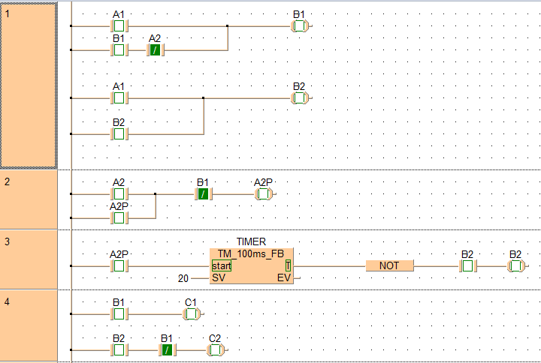

Şekil 0.1 Sistemin Başlangıç Konumu

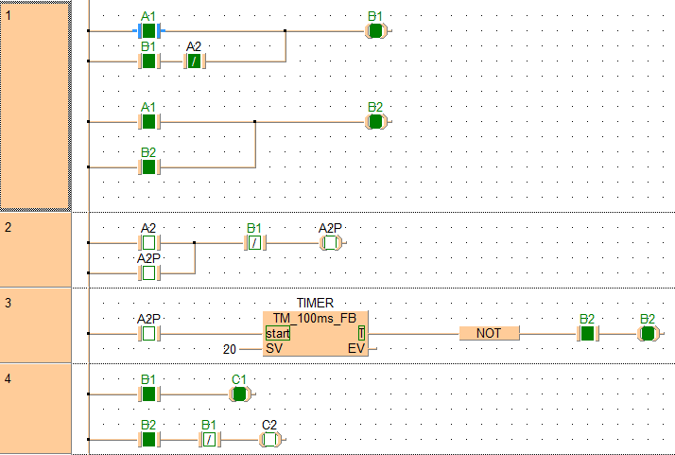

Şekil 0.2 A1 Butonu ile Sistemin Açılması

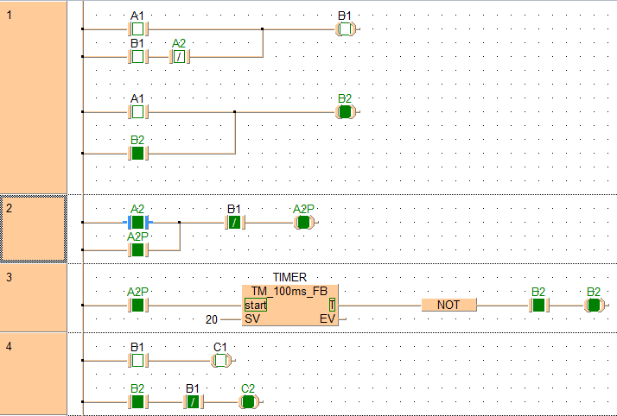

Şekil 0.3 Sistemin A2 Butonı ile Kapatılması, Fanın Ekstradan Çalışması

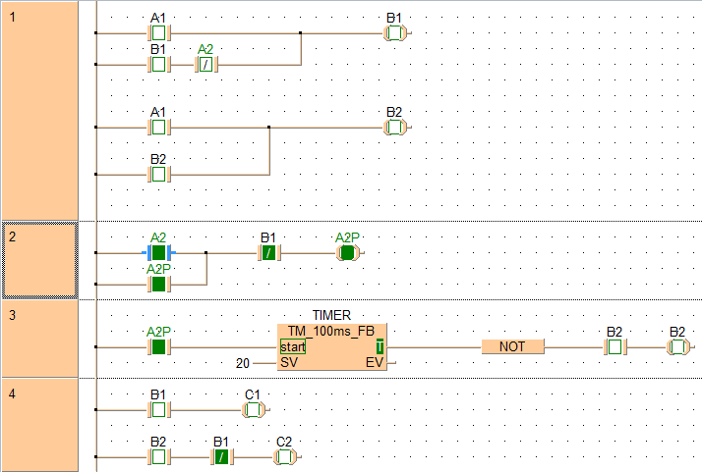

Şekil 0.4 Zaman Geçtikten Sonra (2s) Sistemin Tamamen Kapanması

## **FBD**

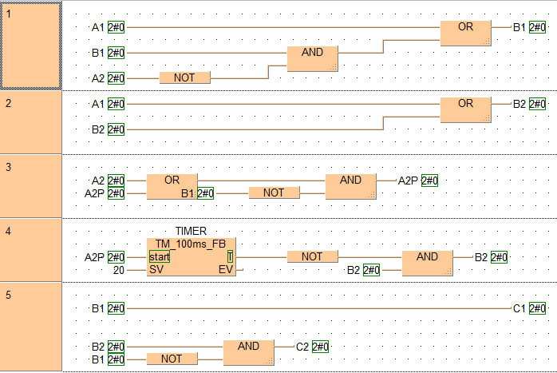

Şekil 0.5 Sistemin Başlangıç Konumu

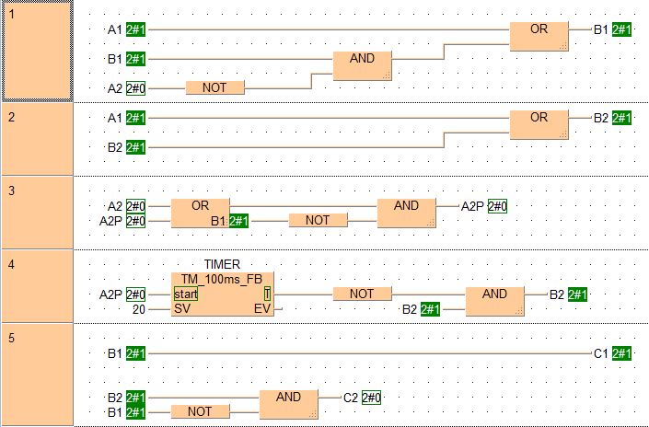

Şekil 0.6 A1 Butonu ile Sistemin Açılması

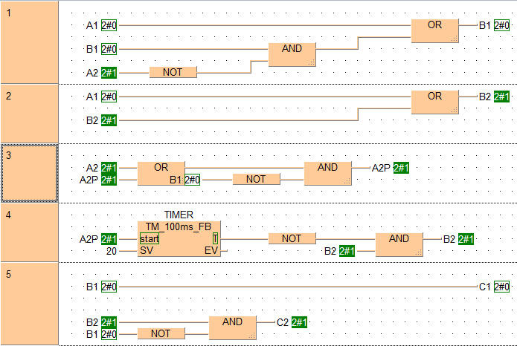

Şekil 0.7 Sistemin A2 Butonı ile Kapatılması, Fanın Ekstradan Çalışması

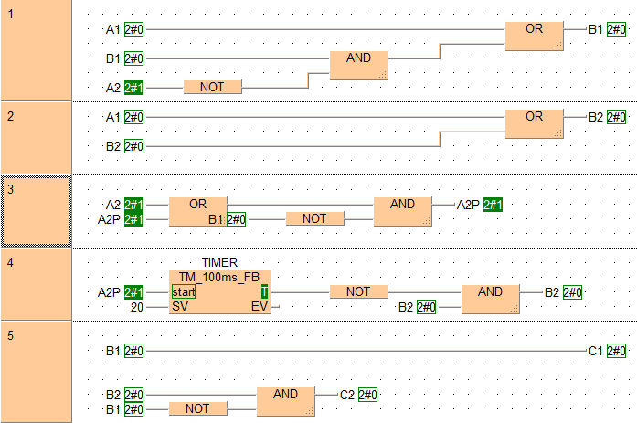

Şekil 0.8 Zaman Geçtikten Sonra (2s) Sistemin Tamamen Kapanması